附件6.4评价人员及业主代表照片
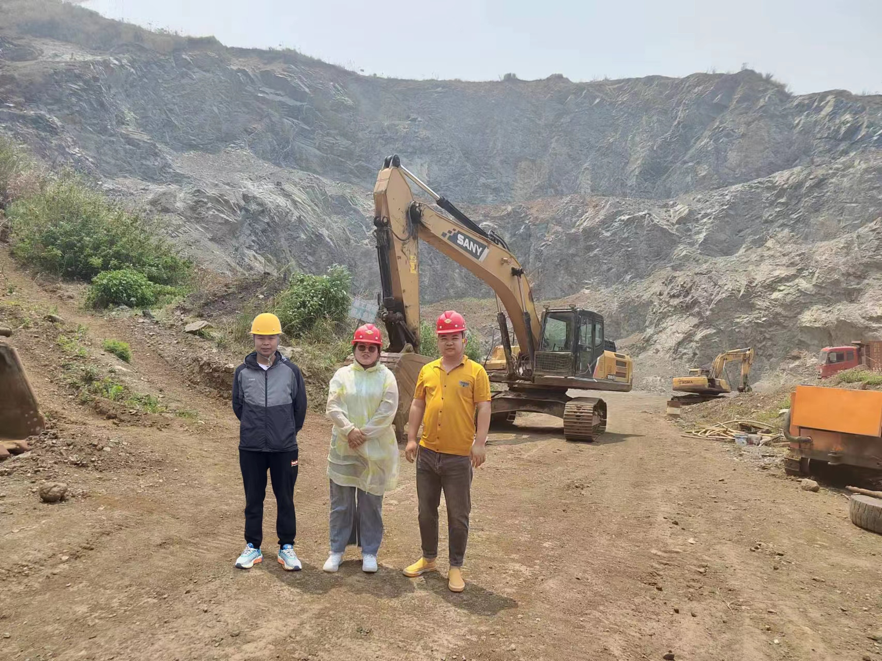
附图1 评价人员现场合影（左一为项目负责人、中间为报告编制人、右一为企业代表）

